M1 Informatique –UE Projet
Carnet de bord : les coulisses de la recherche documentaire
Les éléments que vous indiquez dans ce carnet donneront lieu à une notation

Noms, prénoms et spécialité :

STERKERS Luc master DAC

Thauvin Dao master DAC

Sujet :
Cotation d’information textuelle

Consigne :

- Introduction (5- 10 lignes max) : Décrivez rapidement votre sujet de recherche, ses différents aspects et enjeux, ainsi que l’angle sous lequel vous avez décidé de le traiter.

À l’heure d’internet où les informations se propagent toujours plus vite, la vérification des informations et la détection de fausses informations est devenu un enjeu important dans le débat public et dans la vie politiques.
Dans ce projet nous essaierons d’implémenter une méthode de cotation d’information textuelle multicritère.
Il s’agit ici de proposer une mesure de confiance d’une information trouvée sur internet en utilisant différents critères utilisant à la fois le texte mais aussi l’auteur et le contexte de l’information.
Toutefois, nous ne chercherons pas à vérifier l’information elle-même.
Nous avons décider ici de nous intéresser aux déclarations de politiques, souvent source de fausses informations en utilisant des critères de compétence, de crédibilité, de plausibilité et de reliabilité comme indiqué dans le livre Information Evaluation [1].

- Les mots clés retenus (5- 10 lignes max) : Listez les mots clés que vous avez utilisés pour votre recherche bibliographique. Organisez-les sous forme de carte heuristique.

fake-news, politicians, data quality, reliability (score), credibility (score), fiability (score), competence (score), trust quantification, skill quantification, information pollution, info Q, fact-checking, rumor detection, unsupervised model for information evaluation, Eval base users, symbolic framework, source implication, Fi-score, e-réputation, burst, émotion score, information evaluation, Tweeter, reddit, database, troll, forum, page rank
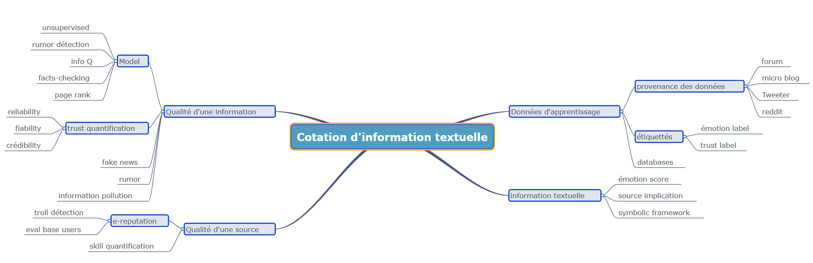

- Descriptif de la recherche documentaire (10-15 lignes) : Décrivez votre utilisation des différents outils de recherche (moteurs de recherche, base de données, catalogues, recherche par rebond etc.) et comparez les outils entre eux ? A quelles sources vous ont-ils permis d’accéder ? Quelles sont leurs spécificités ? Leur niveau de spécialisation ?

- Bibliographie produite dans le cadre du projet : Utilisez la norme ACM ou IEEE.
Cette liste n’est pas la liste finale de notre bibliographie.
[1] Philippe Capet et T. Delavallade, Éd., Information Evaluation, 1re éd. John Wiley & Sons, Ltd, 2013.
[2] C. Castillo, M. Mendoza, et B. Poblete, « Information credibility on twitter », in Proceedings of the 20th international conference on World wide web - WWW ’11, Hyderabad, India, 2011, p. 675-684, doi: 10.1145/1963405.1963500.
[3] B. Upadhayay et V. Behzadan, « Sentimental LIAR: Extended Corpus and Deep Learning Models for Fake Claim Classification », arXiv:2009.01047 [cs, stat], oct. 2020, Consulté le: févr. 22, 2021. [En ligne]. Disponible sur: http://arxiv.org/abs/2009.01047.
[4] W. Y. Wang, « “Liar, Liar Pants on Fire”: A New Benchmark Dataset for Fake News Detection », arXiv:1705.00648 [cs], mai 2017, Consulté le: févr. 23, 2021. [En ligne]. Disponible sur: http://arxiv.org/abs/1705.00648.
[5] G. Wang, S. Xie, B. Liu, et P. S. Yu, « Review Graph Based Online Store Review Spammer Detection », in 2011 IEEE 11th International Conference on Data Mining, Vancouver, BC, Canada, déc. 2011, p. 1242-1247, doi: 10.1109/ICDM.2011.124.

- Evaluation des sources (5 lignes minimum par sources) : Choisissez 3 sources parmi votre bibliographie, décrivez la manière dont vous les avez trouvées et faites-en une évaluation critique en utilisant les critères vus en TD.
[1]
[3] Ce document a été trouvé lors de notre recherche de base de données, nous l’avons trouvé sur le site Kaggle qui propose des bases de données notamment sous licence CC0: Public Domain. La source est alors indiquée comme cet article, présent sur arxiv qui n’est pas signe de qualité car n’importe qui peut publier un papier sur ce site.
Pour commencer nous avons vérifié la date de la publication qui est très récente : 2020 et à été mise à jour une fois dans la même année.
Les données sont utilisées pour la détection de fake news mais elles restent très intéressantes pour nous par la richesse d’information sur les auteurs des déclarations.
Vahid Behzadan est membre du SAIL Lab de l’université de New Haven, qui travaille bien dans l’intelligence artificielle, il a d’ailleurs publié de nombreux articles dans le domaine de l’intelligence artificielle d’après Google Scholar. Bibek Upadhayay, lui était un étudiant de la même université, il semble que ce papier était son premier papier de recherche.
Malheureusement nous ne connaissons pas ce groupe ni cette université mais ce qui montre le sérieux de ce papier est son acceptation au proceedings of IEEE ISI '20, une conférence internationale d’informatique reconnue.
L’article a l’air très sérieux, on y indique les informations ajoutées à la base de données et comment elles ont été trouvées. L’article indique aussi d’où vient les données d’origines.

Votre carnet de bord doit être remis en mains propres au formateur LE JOUR DU TUTORAT. Une copie numérique devra être envoyée à l’adresse suivante : Adrien.Demilly@scd.upmc.fr

Rappel : les supports de TD sont disponibles à l’adresse suivante:
http://www.pearltrees.com/formationbsu/master-info/id23514400

